«Які в осені прикмети?
Осінні місяці.
Творче завдання: складання казки про осінь»

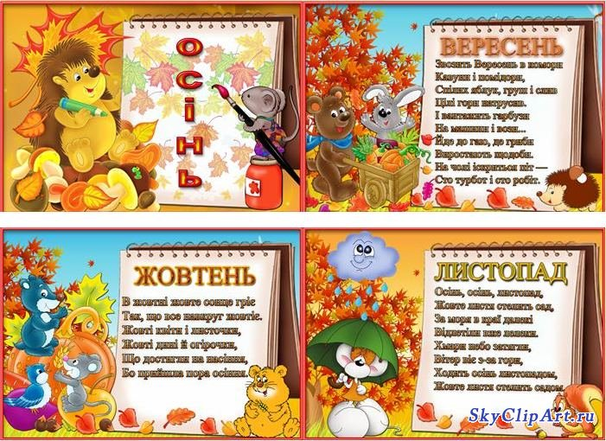
Відкритий урок з природознавства у 2 класі

2013
Тема. Які в осені прикмети? Осінні місяці. Творче завдання: складання казки про осінь
Мета. Поглиблювати знання учнів про осінні прикмети . З’ясувати походження назв місяців. Розкрити значення понять: рання осінь, золота осінь, підзимок. Виконати творче завдання: скласти казку про осінь. Розвивати логічне мислення, спостережливість, увагу. Захопити дітей красою природи восени. Виховувати бережливе ставлення до свого здоров’я.
Обладнання: комп’ютерна презентація, конверти зі завданнями, підручник Ірини Грущинської «Природознавство 2 клас» , осіннє листя, ілюстрації «Вересень. Жовтень . Листопад», написи «Рання осінь. Золота осінь. Підзимок», пеньки, корзини з фруктами, вази з осінніми квітами, віночок з листя.
Хід уроку
І. Організаційна частина
Дзвоник весело співає,
Учнів всіх сюди скликає.
Що ж цікаве нас чекає?
Навіть ще сова не знає. (Слайд 1)

ІІ. Повідомлення теми і мети уроку
- Діти, що ми вивчали, досліджували на уроках природознавства?
- Як ви подивитесь на те, щоб ми сьогодні склали казку?
- Як ви думаєте, зможемо ми поєднати природу і казку? (Природознавство в гостях у казки)
- Спробуймо! Але скажіть, якими ми повинні бути, щоб досягти успіху?
ІІІ. Актуалізація опорних знань
- Полетимо ми з вами шукати казку на … (листочках). Діставайте літаючі апарати з-під парт. Листочки перенесуть нас у казку, якщо виконаємо завдання .
Слайд 2
- Хвилинка синоптика (2 дітей розігрують діалог за запитаннями, решта позначає погоду у зошиті)
Слайд 3

- Логічна розминка
- Пори року – це …
- Чому відбувається зміна пір року? ( Внаслідок обертання Землі навколо Сонця)
- Про що йдеться: чим нижче, тим менше тепла?
- Впізнай назву за вказаними ознаками: безбарвне, прозоре, не має смаку, займає увесь простір, у газоподібному стані (повітря)
- Закінчи судження за аналогією:
Лінійка – сантиметри; термометр - … (градуси)
- Вкажи спільне для понять: краплинка, крижинка, водяна пара (вода).
- Чи правильне судження: на небі хмари – буде дощ?
- Вилучи зайве слово: помідори, перець, яблука, капуста.
9. Розв’яжи задачу. З однієї гілки дуба зібрали 6 кг груш, а другої –
5 кг. Скільки всього кілограмів груш зібрали з двох гілок?
10.Слайд 4. Розшифруйте ребус (Осінь)
- Що таке осінь? Як її можна відчути?
ІV. Усвідомлення проблеми
- Перегляд відеофільму
Слайд 5
- Чи є в осені мелодія? Послухайте, чи у вас такий же настрій?
- Потрапляємо у царство чарівниці Осені. Погляньте, яке воно красиве, різнобарвне, неповторне. Багато художників, поетів, композиторів присвячували цій порі свої твори. Ось саме зараз ви слухаєте «Осінню пісню» П.І.Чайковського.
Ніби притомилось сонечко привітне,
У траві пожовклій молочай не квітне.
Облетіло літо листячком із клена,
Лиш ялинка в лісі сонячно зелена.
Журавлі курличуть: "Летимо у вирій!"
Пропливає осінь на хмаринці сірій..." (Б.Чалий)
2. Розповідь вчителя із завданнями
Отож, було у Осені три сина. Назвіть їх імена. (Вересень, Жовтень, Листопад). Ось вони (вчитель вивішує силуети братів-місяців)
- Пригадайте, чому матуся так назвала синочків! (Вересень – цвіте верес, жовтень – жовтіє листя, листопад – опадає). Слайди 6-8
- Синочки були дуже чемними, слухняними, допомагали мамі по господарству. Але одного разу увірвався у їхнє царство злий чарівник. Розшифруйте його ім’я: Вітер (ребус). Слайд 9
- Він підбурив синів: у Вересні почало опадати листя, Жовтень закидало снігом, а в Листопаді пригріло сонечко та розквітли дерева. Пересварились сини між собою, заплутались, хто із них може бути початком осені. Побачила цю сварку Королева Граматика і вирішила помирити місяці. Наказала їм стати за алфавітом.
- Діти, як стали місяці ? (Вересень, жовтень, листопад).
Листопаду не сподобалось, що він останній. Тоді втрутилась Її величність Математика. І звеліла полічити їм свої дні, щоб розмістити їх в порядку збільшення.
- Діти, як розмістились місяці?(Вересень, листопад, жовтень). Тоді Жовтню не сподобалось бути останнім. Аж тут і матуся з роботи повернулась. Вона пояснила, що осінь має три періоди: ранній, середній і пізній. Переставити їх місцями не можна, адже в природі все пов’язане. Ми зможемо продовжити казку, коли з’ясуємо, який місяць відповідає якому періоду. Спершу відпочинемо перед відповідальною справою.
Слайд 10
3.Фізкультхвилинка (Танцювальні рухи під музику з листочками )
4. Проблемне запитання
- Діти, на вашу думку, як треба розмістити місяці?( Вчитель розташовує місяці, як припустять діти)
- Давайте доведемо припущення на основі ваших знань, спостережень.

V. Формулювання і обґрунтування ідей
1. Вправа в парах «Обери позицію»
- Почнемо наше дослідження. Учні, в яких на парті зелені листочки – пригадуватимуть прикмети вересня, із жовтими листками – розповідатимуть про прикмети жовтня, а зі зів’ялими – передбачатимуть прикмети листопада.
- На ваших партах лежать конверти. Відкрийте їх, витягніть картки та послухайте завдання.
  - Завдання для учнів 1-х парт
Виберіть, яка температура переважає у вересні, жовтні, листопаді (по рядах). Прикріпіть своє число до місяця на дошці.
- Завдання для учнів 2-х парт
- Який стан неба переважає кожного місяця? (Учні вивішують позначення: Ясно, хмарно, похмуро)
- Завдання для учнів 3-х парт
- Виберіть, які природні явища можна побачити у вересні, жовтні, листопаді?
(Вересень: роса, гроза, дощ;
жовтень: туман, іній, дощ;
листопад: туман, дощ, сніг)
- Завдання для 4-х парт
- Складіть композицію із рослин, що є у вазі, яка характерна для вашого місяця.
- Вересень: айстри, хризантеми, чорнобривці, гладіолуси…
- Жовтень: осінні квіти, пожовкле листя, каштани.
- Листопад: почорніння квітів, гілочки ялинки.
- Завдання для 5-х парт
- Виберіть в кошик ті овочі і фрукти, які достигають у вашому місяці.
Вересень: достигання горобини, яблук, груш, винограду,картоплі, помідор, баклажанів, грибів, горіхів.
Жовтень: достигання моркви, буряків, капусти, гарбузів, грибів.
Листопад: опадання листя, почорніння квітів і трав, підготовка до зимового сну
- Чи будуть у когось зауваження, інші думки?
2. Робота з підручником
- Давайте перевіримо, чи правильно ви виконали завдання. Доповнення знань дітей. То який місяць назвемо ранньою осінню, середньою або золотою (жовтень), підзимок – це листопад.

VІ. Осяяння. Складання продовження казки
- Ось тепер ми можемо продовжити казку.
(Вчитель лічилкою обирає осінь і вона розповідає, про періоди осені)
Жовте листя літає, віночок Осені вкладає.
- Вересень – це рання осінь. Сонечко ще гріє, але не так, як влітку. Вдень температура досягає 20 градусів, а ночі короткі, холодні. Дні переважно ясні, проте бувають і дощові, навіть грозові. Восени листя на деревах ще зелене, цвітуть квіти: верес, жоржини, айстри, чорнобривці, гладіолуси. На полях люди збирають урожай картоплі, помідорів, перцю, яблук, груш.
- Жовтень – це золота осінь. Небо частіше затягнене хмарами. Сонечко світить, та не гріє. Температура вдень піднімається до позначки 15 градусів. Часто йдуть дощі, вітряно. Дерева поступово вкриваються різними барвами: жовтими, оранжевими, червоними. Тому й місяць назвали жовтнем. Висихають трави, відцвітають квіти. На полях люди збирають моркву, буряки, капусту. Садять дерева.
- Листопад - це підзимок. Названо місяць тому, що опадає листя. На небі рідко з’являється сонечко. Температура не піднімається вище 5 градусів. Вночі бувають заморозки. Часто йдуть дощі, може і снігом закидати. На полях зібрано весь урожай. Природа готується до зимового сну.
- То як мама помирила дітей?
- А хто спричинив усі зміни? (Сонце)
- Отож, допоможіть пояснити нашу природничу казку. Восени сонечко нижче …(піднімається над горизонтом). Дні стають …(коротші), а ночі…(довші). Тому Земля нагрівається …(менше) . Температура повітря стає ..(нижчою). Листя поступово …(жовтіє, опадає). Тому рання осінь змінюється золотою, а золота - на підзимок.
Слайд 11
VІІ. Домашнє завдання
- Розказати казочку про осінь батькам .
- Підшукати народні прикмети про осінні місяці.
- Намалювати той місяць, який найбільше сподобався.
Слайд 12
VІІІ. Рефлексія
- Якою була сьогодні осінь?
- Чого вона нас навчила?
- Напевно, осінь вже засумувала за своїми листочками, які допомагали нам сьогодні . Давайте відпустимо їх до цариці Осені! (Діти підкидають листочки у повітря)

